Esitutkimus  
LAN varausjärjestelmä  
**Versio 1.0**

Versiohistoria

|  |  |  |  |
| --- | --- | --- | --- |
| Versio | PÄIVÄMÄÄRÄ | MUUTOSPERUSTE | TEKIJÄ |
| 1.0 | 26.1.2018 | Dokumentin aloitus | Eetu Lampu |

Jakelu

|  |  |  |
| --- | --- | --- |
| Tekijä | Tulostettu | Jakelu |
|  |  |  |

Sisällysluettelo

1. Tuoteidea 4

1.1 Tuotteen tausta ja hyödyt 4

1.2 Tehtävät ja rajaukset 4

2. Projektin organisointi 4

3. Nykyinen Järjestelmä 4

3.1 Tekninen ympäristö 4

3.1.1 Tulosteet 4

3.1.2Tietokannan rakenne ja kentät 4

3.1.3 Käytössä olevat ohjelmistot 4

4. Havaitut ongelmat ja riskit 5

4.1 Riskit ja niihin varautuminen 5

4.1.1 Toimintakyky 5

4.1.2 Ammattitaito ja ajankäyttö 5

4.1.3 Odotukset 5

4.2 Ongelmista toipuminen 5

5. Tavoitteet ja vaatimukset 5

5.1 Toiminnalliset vaatimukset 5

5.2 Ei-toiminnalliset vaatimukset 5

6. Kustannukset 5

6.1 Arviointi ajankäytöstä 5

6.2 Arviointi tuntihinta 5

7. Aikataulu 5

8. Toteutusvälineet 6

9. Liitteet 6

9.1 Liite 1 Käyttötapauskaavio 6

9.2 Liite 2 Käsitteistö 6

9.3 Liite 3 Pikasuunitelma 6

# 1. Tuoteidea

## 1.1 Tuotteen tausta ja hyödyt

Lanit tarvitsevat ilmoittautumis sivuston ja se pitää olla mahdollista käyttö eri tilanteissa ja ilmotautumis sivulla pitää olla mahdollisuus ilmoittautua turnaukseen ja varata paikka ja peruuta varaus sillain, että paikka aukeaa automaattisesti varatavaksi

## 1.2 Tehtävät ja rajaukset

Tehtävänä on tehdä ilmoittautumia nettisivu peli-ilta tapahtumalle

# 2. Projektin organisointi

Projektin tekijä on Eetu Lampu ja projektin johtoryhmä on Leena Järvenkylä-Niemi ja projekti tehdään   
2. vuoden datanomi opiskelijoille.

# 3. Nykyinen Järjestelmä

## 3.1 Tekninen ympäristö

Tällä hetkellä ilmoittautuminen toimii, kun ilmoittaudut, saat QR-koodin sähköpostiisi, jolla pääset sisälle peli-iltaan.

### 3.1.1 Tulosteet

Asiakas voi tulosta tai näyttää puhelimesta suoraan saamansa QR-koodin

### 3.1.2Tietokannan rakenne ja kentät

Ei tietoa.

### 3.1.3 Käytössä olevat ohjelmistot

Käytössä on MSOffice-paketti ja nettisivun pohjana wordpress.

# 

# 4. Havaitut ongelmat ja riskit

## 4.1 Riskit ja niihin varautuminen

### 4.1.1 Toimintakyky

Projektin vastuu henkilönä toimii Eetu Lampu. Riskinä on, että joku projekti ryhmäläinen ei tule paikalla ja homma jää vastuu henkilölle.

### 4.1.2 Ammattitaito ja ajankäyttö

Vastuu henkilön arvo anettaan kokeneimmalle tai parhaimmalle ohjelmoijalle.

Ajankäytön ongelma on todellinen, joten annamme projektiryhmän tehdä ylitöitä mutta kohtuullisiisi määrissä.

### 4.1.3 Odotukset

Jos asiakas ei osaa sano tarkalleen minkälainen nettisivua hän haluaa, niin ehdotamme hänelle ideoita ja sanoa onko se hyvä vai huono idea

## 4.2 Ongelmista toipuminen

Ongelmat käydään läpi aamu palaverissä ja hätä tilassa pidetään toinen palaveri, jos tilanne on todella huono

# 5. Tavoitteet ja vaatimukset

## 5.1 Toiminnalliset vaatimukset

Nettisivun pitää antaa mahdollisuus ilmoittautua peli-iltaan ja varata minkä paikan haluaa vapaista paikoista ja kun paikka on varattu merkata se paikka varatuksi ja ilmoittaa ylläpitäjälle, että henkilö on ilmoittautunut ja pitää olla mahdollisuus peruuttaa varaus myös.

## 5.2 Ei-toiminnalliset vaatimukset

Järjestelmän tulee olla selkeä ja helppokäyttöinen. Bannerit pitää olla peli-illan näköiset ja pitää olla vaihdetavissa

# 6. Kustannukset

## 6.1 Arviointi ajankäytöstä

Arvioitu ajan käyttö on 30 tuntia

## Arviointi tuntihinta

Arvioitu tuntihinta on 30 euroa. Arvioitu työnkustannus on 900€.

# 7. Aikataulu

Projektin aloitus päivä oli 29.1.2018 ja lopetus päivä on 16.2.2018.

# 8. Toteutusvälineet

Projekti toteutetaan PHP, html, sql ja css pohjalta ja linkataan magnesiumille.

# 9. Liitteet

## 9.1 Liite 1 Käyttötapauskaavio

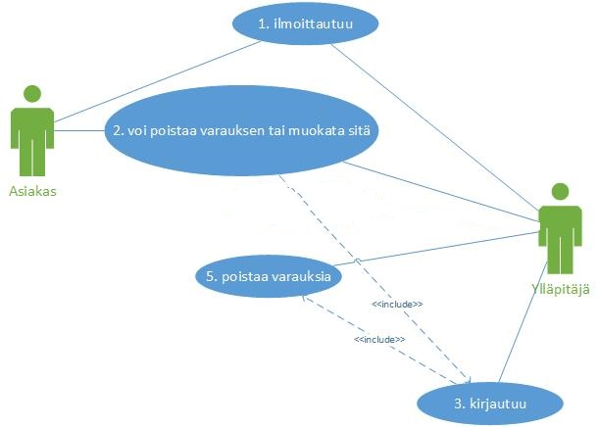

## 9.2 Liite 2 Käsitteistö

Asiakas Voi ilmoittautua ja voi poistaa tilauksen ja muokata tilaustansa

Ylläpito Voi muokata ja poistaa varauksia ja voi katsoa ilmoittautuneita

Ilmoittautuminen Henkilö antaa yhteys tietonsa ja valitsee paikansa

Yhteystiedot Henkilöltä kysytään Sähköpostiosoite, nimi ja puhelinnumero

## 9.3 Liite 3 Pikasuunnitelma

PC ja Tabletti Versio:

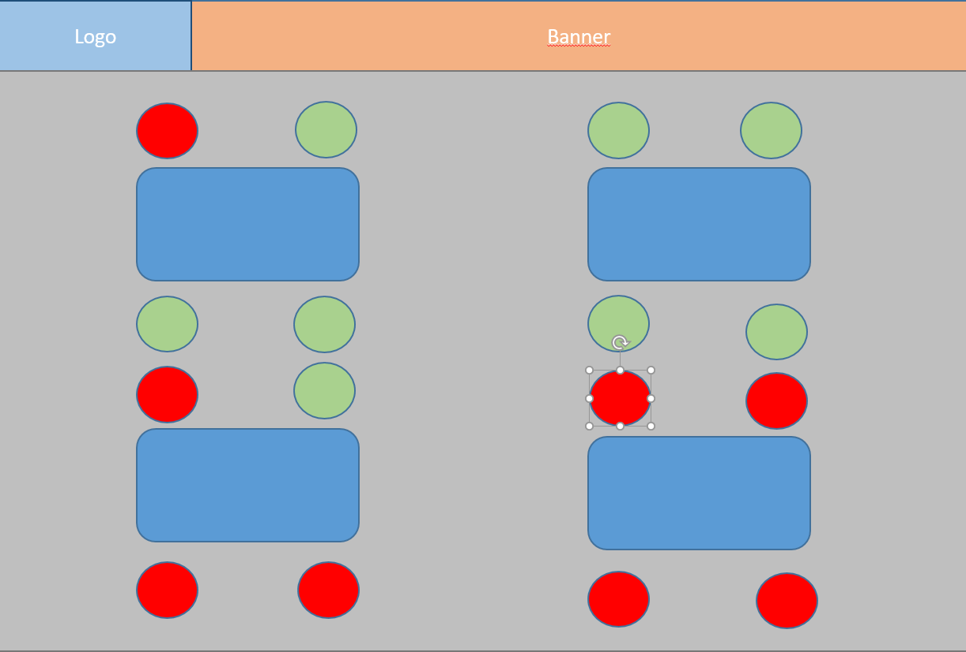

Puhelin versio:

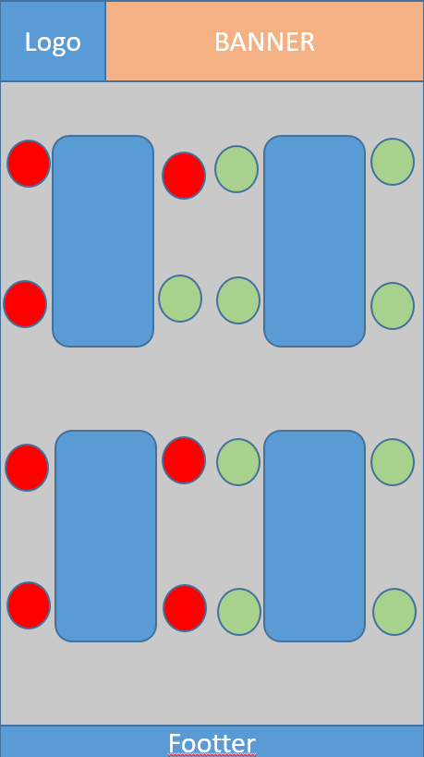

Varaus:

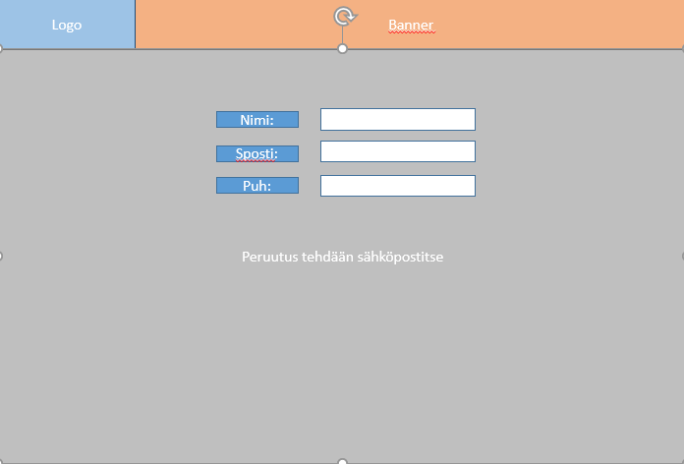

Lähetä